**PENGARUH KONFLIK KERJA, LINGKUNGAN KERJA, DAN STRES KERJA TERHADAP KEPUASAN KERJA KARYAWAN**

**PT. GUNAPLASINDO PRIMA ABADI**

**TANGERANG**

**Skripsi**

Sebagai Salah Satu Syarat Memperoleh Gelar Sarjana Manajemen

Pada Program Studi Strata Satu Manajemen



**Mario Dwi Refaldy**

**196120117**

**INSTITUT TEKNOLOGI DAN BISNIS AHMAD DAHLAN**

**JAKARTA**

**2023**

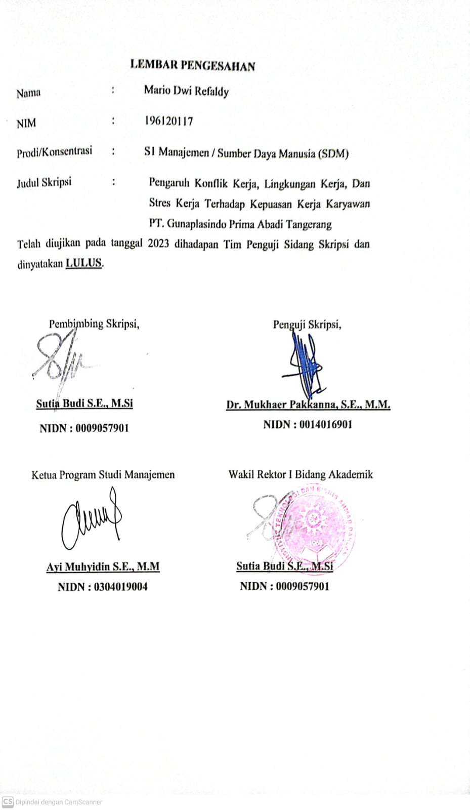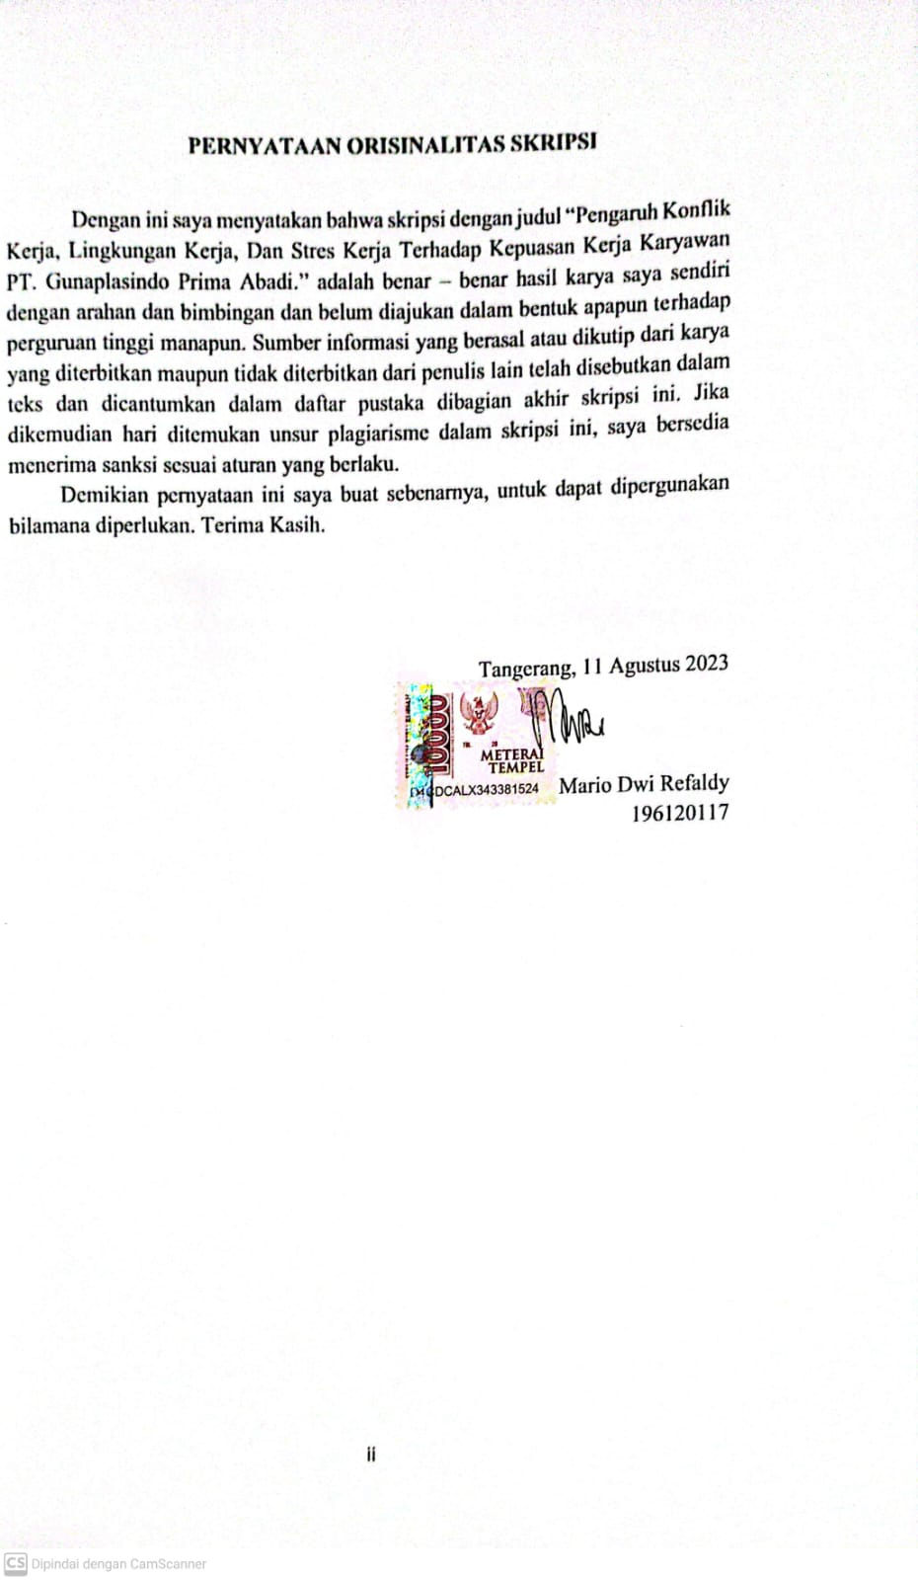**KATA PERSEMBAHAN**

Segala puji dan syukur saya panjatkan kepada Allah Subhanahu wa Ta'ala, atas rahmat dan karunia-Nya sehingga skripsi ini dapat terselesaikan. Shalawat serta salam semoga senantiasa tercurah kepada junjungan kita, Nabi Muhammad Shallallahu 'alaihi wasallam, beserta keluarga dan para sahabatnya.

Dengan penuh kerendahan hati, karya ini saya persembahkan kepada:

1. **Kedua orang tua tercinta** Terima kasih atas kasih sayang, doa, dan pengorbanan yang tiada henti. Kalian adalah sumber kekuatan dan semangat dalam setiap langkah yang kuambil.
2. **Saudara-saudaraku tersayang** Terima kasih atas dukungan dan cinta yang selalu hadir di saat suka maupun duka.
3. **Dosen pembimbing dan seluruh dosen pengajar** Terima kasih yang tulus atas bimbingan, ilmu, serta arahan yang telah diberikan selama masa studi ini. Semoga ilmu yang diajarkan menjadi amal jariyah yang terus mengalir pahalanya.
4. **Sahabat-sahabat seperjuangan** Terima kasih atas kebersamaan, motivasi, dan semangat yang senantiasa kalian berikan. Tanpa kalian, perjalanan ini tidak akan semenyenangkan dan sebermakna ini.
5. **Almamater tercinta** Tempat di mana saya menimba ilmu dan berkembang. Semoga karya ini menjadi bukti dedikasi dan sumbangsih bagi ilmu pengetahuan.

Semoga skripsi ini memberikan manfaat dan menjadi amal baik yang mendapat ridha Allah Subhanahu wa Ta'ala.

**KATA PENGANTAR**

Puji dan syukur penulis panjatkan kehadirat Allah SWT, karena berkat rahmat dan karunia-Nyalah penulis dapat menyelesaikan skripsi yang berjudul “Pengaruh Konflik Kerja, Lingkungan Kerja, Dan Stres Kerja Terhadap Kepuasan Kerja Karyawan PT. Gunaplasindo Prima Abadi Tangerang.” Adapun maksud dan tujuan dari penulisan skripsi ini adalah untuk memenuhi salah satu syarat untuk mengikuti sidang skripsi. Selama penelitian dan penulisan skripsi ini banyak sekali hambatan yang penulis alami, namun berkat bantuan, dorongan serta bimbingan dari berbagai pihak, akhirnya skripsi ini dapat terselesaikan dengan baik. Untuk itu penulis menyampaikan ucapan terima kasih dan penghargaan setinggi – tingginya kepada:

1. Bapak Sutia Budi, S.E, M.Si selaku dosen pembimbing Skripsi Institut Teknologi dan Bisnis Ahmad Dahlan.
2. Bapak Dr. Mukhaer Pakkana, S.E, M.M. selaku dosen penguji Seminar Proposal Skripsi Institut Teknologi dan Bisnis Ahmad Dahlan.
3. Bapak/ Ibu dosen dan Staf pegawai Institut Teknologi dan Bisnis Ahmad Dahlan
4. Perusahaan Jasa Telekomunikasi Pt Ln yang telah memperizinkan peneliti untuk melakukan riset hingga tuntas.
5. Kedua orang tua penulis.

Tangerang, 11 Agustus 2023

Mario Dwi Refaldy

196120117

**DAFTAR ISI**

LEMBAR PENGESAHAN i

PERNYATAAN ORISINALITAS SKRIPSI ii

KATA PENGANTAR iv

ABSTRAK v

DAFTAR ISI vi

BAB I PENDAHULUAN 1

1.1 Latar Belakang 1

1.2 Pembatasan Masalah 3

1.3 Rumusan Masalah 3

1.4 Tujuan Penelitian 4

BAB II TINJAUAN PUSTAKA, KERANGKA PEMIKIRAN DAN HIPOTESIS 5

2.1 Tinjauan Pustaka 5

2.1.1 Pengertian Kepuasan Kerja 5

2.1.4 Indikator-indikator Kepuasan Kerja 7

2.1.5 Pengertian Konflik Kerja 7

2.1.8 Indikator-indikator Konflik 9

2.1.9 Pengertian Lingkungan Kerja 10

2.1.12 Indikator-indikator Lingkungan Kerja 11

2.1.13 Pengertian Stres Kerja 11

2.1.15 Indikator-indikator stres kerja 12

2.2 Penelitian Terdahulu 12

2.3 Kerangka Pemikiran 13

2.4 Hipotesis 14

BAB III 16

METODOLOGI PENELITIAN 16

3.1 Desain Penelitian 16

3.2 Obyek dan Waktu Penelitian 16

3.3 Variabel Penelitian 17

3.2.2 Variabel Independent 17

3.3.2 Variabel Dependen (Variabel Terkait) 18

3.4 Operasional Variabel 18

3.5. Teknik Pengumpulan Data 19

3.6. Teknik Pengambilan Sampel 20

3.6.1 Populasi 20

3.6.2 Sampel Peneliti 20

3.7. Teknik Analisis Data 21

3.7.1 Uji Kualitas Data 21

3.7.2 Uji Asumsi Klasik 23

3.7.3 Analisis Regresi Linier Berganda 23

3.7.4 Uji Koefisien 24

3.7.5 Uji Hipotesis 25

BAB IV HASIL PENELITIAN DAN PEMBAHASAN 27

4.1. Gambaran Umum Perusahaan 27

4.1.1. Sejarah Perusahaan 27

4.1.2. Visi dan Misi Perusahaan 27

4.1.3. Struktur organisasi 28

2.2 Deskripsi data 28

4.2.1 Penyajian Data Responden 29

4.2.2 Karakteristik Responden 29

4.3. Analisis dan Intervensi Hasil 36

4.3.1 Uji Validitas dan Reliabilitas 36

4.3.2 Uji Asumsik Klasik 38

4.3.3 Uji Regresi Dan Korelasi 42

4.3.4 Hasil Uji F (Uji Signifikan Simultan) 45

4.3.5 Hasil Uji t (Parsial) 46

4.3.6 Interprestasi Hasil 48

BAB V KESIMPULAN DAN PENUTUP 51

5.1 Kesimpulan 51

5.2 Saran 51

Daftar Pustaka 53

# DAFTAR TABEL

Tabel 2. 1 Penelitian Terdahulu 13

Tabel 3. 1 Rencana Penelitian 17

Tabel 3. 2 Oprasionalisasi Variabel 18

Tabel 3. 3 Skala Likert 21

Tabel 4. 1 Identitas Responden Berdasarkan Jenis Kelamin 29

Tabel 4. 2 Identitas Responden Berdasarkan Usia 30

Tabel 4. 3 Responden Berdasrkan Masa Kerja 31

Tabel 4. 4 Responden Berdasarkan Pendidikan 32

Tabel 4. 5 Table Jawaban Responden 33

Tabel 4. 6 Distribusi Frekuensi Variabel Lingkungan kerja 34

Tabel 4. 7 Distribusi Frekuensi Variabel Stres kerja 35

Tabel 4. 8 Distribusi Frekuensi Variabel Kepuasan kerja 35

Tabel 4. 9 Uji Validitas 37

Tabel 4. 10 Uji Realibilitas 38

Tabel 4. 11 Hasil Uji Multikolinearitas 40

Tabel 4. 12 Regresi Linear Berganda 42

Tabel 4. 13 Hasil Koefisien Korelasi 44

Tabel 4. 14 Hasil Uji Determinasi 45

Tabel 4. 15 Uji T 47

# DAFTAR GAMABAR

Gambar 2. 1 Kerangka Pemikiran 14

Gambar 4. 1 Struktur Organisasi 28

Gambar 4. 2 Grafik Responden berdasarkan Jenis Kelamin 30

Gambar 4. 3 Berdasarkan Usia Responden 31

Gambar 4. 4 Responden berdasarkan Masa kerja 32

Gambar 4. 5 Grafik Responden Berdasarkan Pendidikan 33

Gambar 4. 6 Kurva Normal P-P Plot 39

Gambar 4. 7 One-Sample Kolmogorov-Smirnov Test 40

Gambar 4. 8 Grafik Scatterplot Hasil Uji Heteroskedastisitas 41